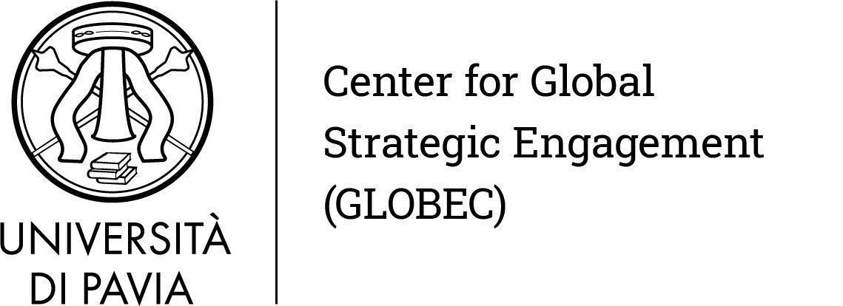

Domanda di partecipazione al Progetto Pavia – USA 2024
per mobilità di docenti da università americane a Pavia (Visiting professor per didattica curriculare, integrativa o seminariale)

Con la presente il sottoscritto Prof. …………………………………………………….. del Dipartimento di …………………………………………….. chiede di poter partecipare al progetto Pavia - USA 2024 invitando a Pavia il collega Prof. …………………………………………….. come Visiting professor.

Di seguito sono riportati i dati richiesti e alla presente si allega un CV aggiornato del visiting professor.

- Selezionare il tipo di didattica:
- didattica curriculare
- didattica integrativa
- seminario didattico

2) Nome e cognome del docente di Unipv che presenta la domanda, ruolo e Dipartimento di appartenenza:
Nome e Cognome: …………………………………………….. ……………………………………………..
Ruolo: ……………………………………………..
Dipartimento: ………………………………………

3) Nome e cognome docente affiliato all’università americana, università e suo ranking, dipartimento di appartenenza, ruolo (es. full professor), email:
Nome e cognome: …………………………………………….. ……………………………………………..
Università: ……………………………………………..
Ranking: …………………………………………………
Dipartimento: ……………………………………………..
Ruolo: ……………………………………………..
Email: ……………………………………………..@……………………………………………..

4) a. per didattica curriculare: titolo, codice del corso e dipartimento in cui il docente straniero svolgerà le lezioni (per titolo e codice si intendono quelli del corso ufficiale in cui il Visiting sarà inserito), n. ore di lezione (non meno di 12) e CFU:
Titolo: ……………………………………………………………………………..
Codice: ……………………………………………..
Dipartimento: ………………………………………………………………………..
Ore: ……………………………………………………….
CFU: ……………………………………………………………………..

b. per didattica integrativa: titolo, dipartimento in cui il docente straniero svolgerà le lezioni, n. ore di lezione (non meno di 12), titolo e codice dell’insegnamento curriculare a cui il corso è di supporto:
Titolo: ……………………………………………………………………………..
Dipartimento: ………………………………………………………………………..
Ore: ……………………………………………………….
Titolo dell’insegnamento curriculare a cui è di supporto:
……………………………………………………………………………………………………………………………………………………………..
Codice dell’insegnamento curriculare a cui è di supporto: ……………………………………………..

c. per seminario didattico: titolo, dipartimento in cui il docente straniero svolgerà le lezioni e n. ore di lezione (non più di 12):
Titolo: ……………………………………………………………………………………………..
Dipartimento: ……………………………………………………………………………
Ore: …………………………………………..
Proposta di conferimento dell’incarico formulata dal docente responsabile dell’attività didattica di riferimento e già approvata o da approvare dal Consiglio di Dipartimento: da allegare

5) Periodo previsto a Pavia (indicare se 1° o 2° semestre e date orientative):
Semestre: ……………………………………………..
Date: ……………………………………………..

6) Breve descrizione dell’insegnamento che il visiting terrà a Pavia.
……………………………………………..……………………………………………..……………………………………………..……………………………………………..……………………………………………..……………………………………………..……………………………………………..……………………………………………..……………………………………………..……………………………………………..……………………………………………..……………………………………………..……………………………………………..……………………………………………..……………………………………………..……………………………………………..……………………………………………..……………………………………………..……………………………………………………………………………………………..
……………………………………………..……………………………………………..……………………………………………..…………………………………………………………………………………..……………………………………………..………………………………………..
7) Breve descrizione del progetto annuale o pluriennale che si vuol realizzare (fare riferimento ad azioni quali, ad esempio, accordi di scambio di studenti, attività di tirocinio congiunte, accordi di doppio titolo, partecipazione a bandi Erasmus+ per la mobilità con Paesi extra-UE o altri bandi di cooperazione internazionale, chiarendo come si intende centrare l’obiettivo e secondo quali tempistiche):
………………………………………………………………………………………………………………………………………………………………………………………………………………………………………………………………………………………………………………………………………………………………………………………………………………………………………………………………………………………………………………………………………………………………………………………………………………………………………………………………………………………………………………………………………………………………………………………………………………………………………………………………………………………………………………………………………………………………………………………………………………………………………………………………………………………………………………………………………………………………
8) Indicare se al momento della candidatura, sono già in corso attività/progetti con i colleghi americani finalizzati ad attività accademiche (in caso di candidatura di un Visiting professor che abbia già beneficiato del contributo Pavia-USA nell’a.a. 2022/23 e o 2023/24, è necessario riportare le azioni congiunte intraprese grazie al finanziamento): ……………………………………………..……………………………………………..……………………………………………..…………………………………………………………………………………..……………………………………………..……………………………………………..…………………………………………………………………………………..……………………………………………..……………………………………………..……………………………………………………………………………………………………………………………………

Pavia, data __ __ / __ __ / 2024

firma _______________________

Il presente modulo va compilato e inviato al Globec all’email visiting.professor@unipv.it in formato word o pdf, firmato.
NOTA BENE:
Per quanto riguarda i Visiting professor per didattica curriculare e integrativa è necessario segnalare già in fase di presentazione la richiesta al Presidente o Responsabile del corso di studio pertinente per la programmazione didattica, ai coordinatori didattici di area e ai segretari amministrativi.
Dopo la selezione, i curricula dei docenti selezionati dovranno essere approvati dal NUV (Nucleo di Valutazione). Tutta la documentazione dovrà essere inviata dal dipartimento, tramite PEC, al Servizio Qualità della Didattica e Servizi agli Studenti seguendo le stesse regole previste per gli altri affidamenti diretti a professori a contratto (ex art.23, c.1, L.240/2010).
Per quanto riguarda la didattica seminariale, la proposta di conferimento dell’incarico deve essere formulata dal docente responsabile dell’attività didattica di riferimento e approvata dal Consiglio di Dipartimento (sulla base del Regolamento per il conferimento di seminari didattici).

